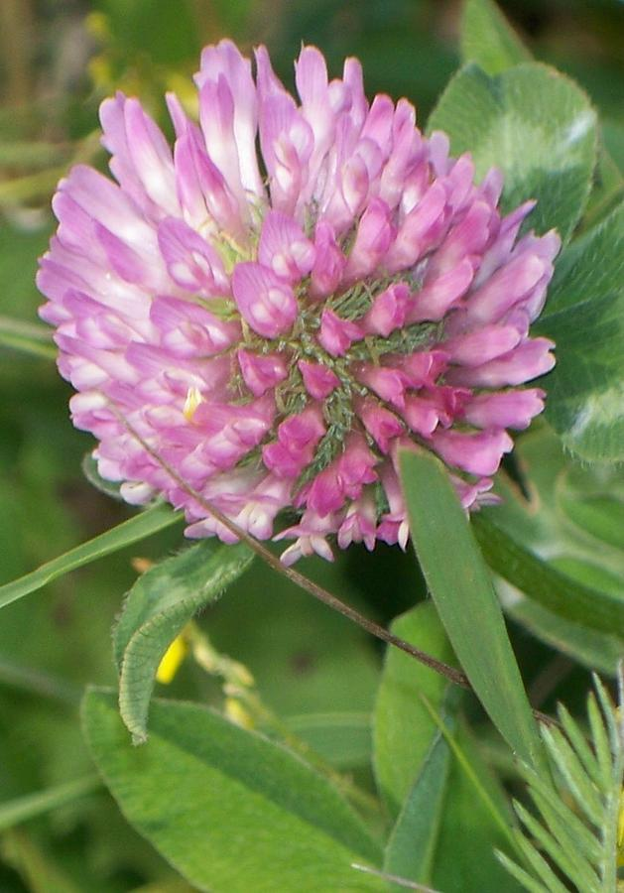 | 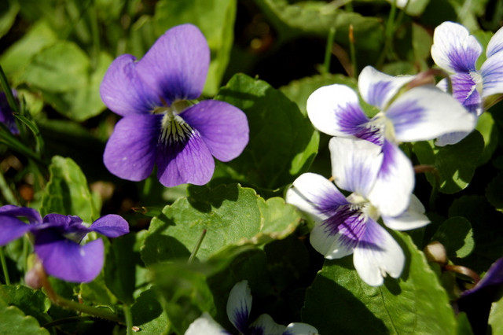
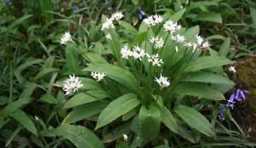
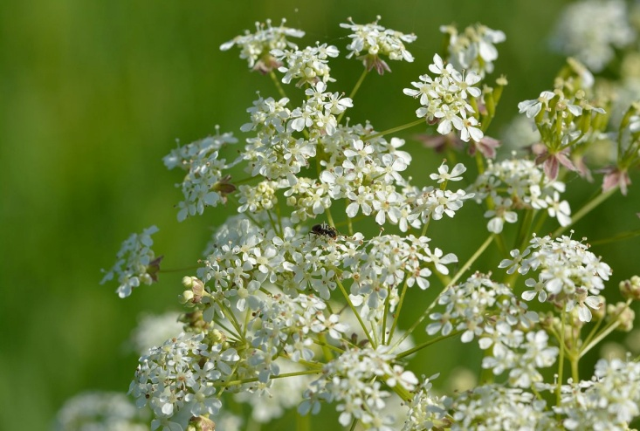

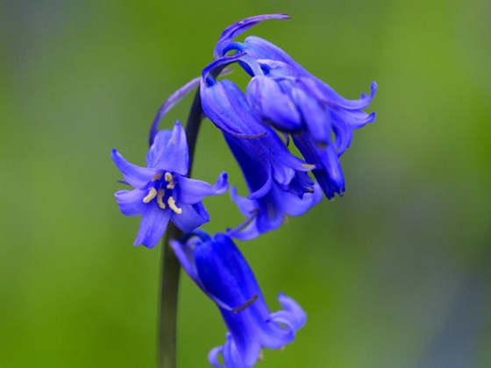 | 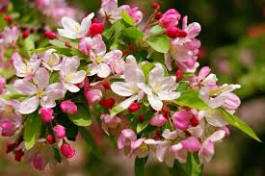
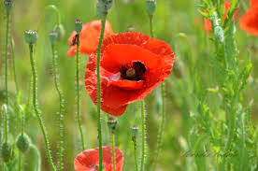 | 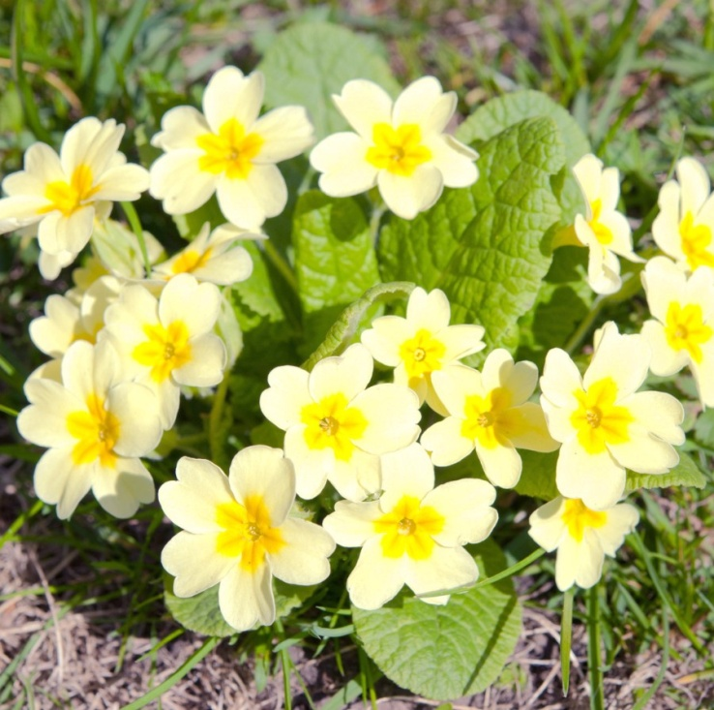

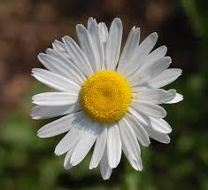 | 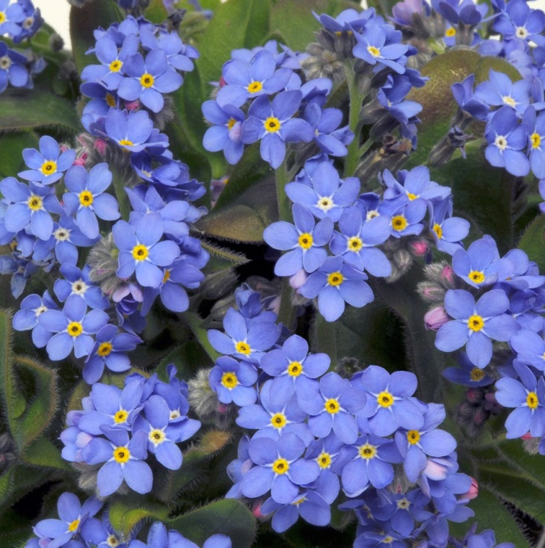
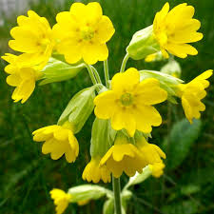 | 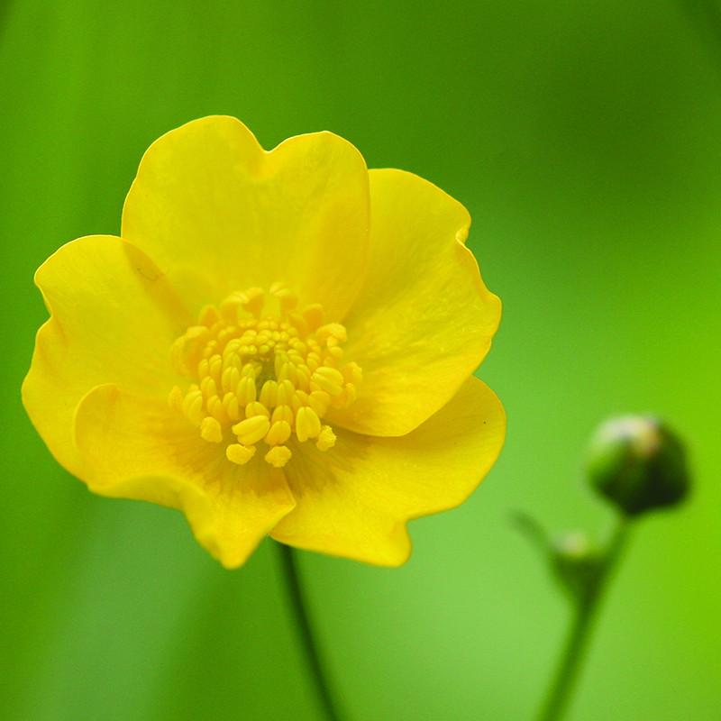

FIOLEDAU  Mae’r blodau bach piws yma yn dod allan yn gynnar yn y gwanwyn. | MEILLION  Mae’r blodau yma’n medru bod yn yn biws ac yn wyn. Mae gwenyn (bees) yn hoffi’r blodyn yma.
GARLLEG GWYLLT/  CRAF  Mae’n bosib coginio efo’r planhigyn yma. | GORTHYFAEL  Mae clwstwr o flodau bach, bach gwynion yn tyfu ar y planhigyn yma. Mae’n tyfu dros feter a hanner

BLODAU’R AFAL  Mae’r clwstwr o flodau bach pinc yn tyfu ar goed afalau. | CLYCHAU’R GOG  Mae’r blodau glas yma yn hoffi tyfu o dan goed. Mae’n bosib i’r blodyn fod yn wyn hefyd.
BRIALLEN/BRIALLU  Yn aml iawn dach chi’n gweld y blodau melyn golau yma o gwmpas eglwysi. | PABIS  Mae’r blodau coch yma yn bwysig iawn i gofio milwyr oedd wedi marw yn y rhyfeloedd.

GLAS Y GORS / N’AD-FI’N ANGOF  Dach chi’n cael clwstwr o flodau bach glas efo’r blodyn yma. | LLYGAD Y DYDD  Mae’r canol yn felyn a’r petalau yn wyn ar y blodyn yma.
BLODYN MENYN  Mae’r blodyn yma’n felyn llachar. | BRIALLEN FAIR  Mi welwch chi glwstwr o flodau melyn efo’r blodyn yma.

